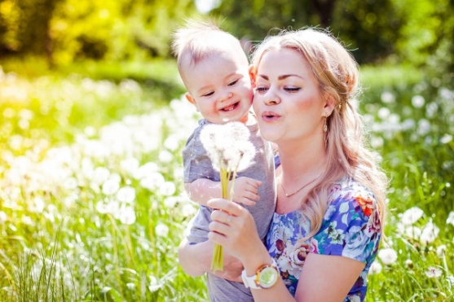
КАК ПОМОЧЬ РАЗВИТИЮ РЕЧИ ДЕТЕЙ РАННЕГО ВОЗРАСТА
Что же мы, родители, можем делать с самого рождения ребенка для того, чтобы он заговорил естественным образом?

Необходимо давать ребенку как можно больше информации об окружающем мире.
- Осязание. Чувство № 1 в первое время. Теплые мамины руки, ее ласковые прикосновения, поглаживания, массаж, гимнастика, игрушки разных форм и фактур, пальчиковые игры — чем больше всего этого, тем лучше. Знание о самом себе, своем теле и его ощущениях формируется благодаря контактам с окружающей средой, поэтому максимально разнообразьте тактильные ощущения ребенка.
- Слух. Давайте малышу как можно больше информации, которую он может воспринимать на слух: звуки музыки, природы, бытовых приборов в доме, шум улицы из окна и, конечно, звуки родной речи. Разговаривайте с крохой всегда и обо всем. Она называет предметы, окружающие ребенка, указывая на них. Когда малыш начинает гулить, мама «поддерживает разговор»: отзывается на звуки, которые издает кроха, повторяет их и знакомит его с взрослой речью, которой малыш по мере взросления будет пытаться подражать.
- Зрение. Мы заинтересовываем малыша окружающими его предметами, чтобы он научился фокусировать зрение и удерживать свое внимание на значимых объектах. Арсенал предметов окружающей действительности может пополняться бесконечно и за счет игрушек в доме, и за счет тех визуальных впечатлений, которые малыш будет получать, оказываясь вне дома: на городской улице, на речке, в лесу, в зоопарке.
- Вкус. Мамино молоко, вода, чаи, соки, протертая и твердая пища — какое разнообразие консистенций и вкусов! Знакомьте малыша с ними, постепенно расширяя ассортимент продуктов, которые вы вводите в детское питание. Чем раньше ребенок познакомится с основными вкусами, тем менее привередлив в еде он будет позже.

- Обоняние. Знакомство с запахами не только обогащает восприятие общей картины мира, но и создает у малыша определенное настроение, ассоциации и впоследствии — приятные воспоминания. Запах свежеиспеченного хлеба и бабушкиного варенья, осенней листвы и весеннего таяния снега, грибов и полевых цветов — сколько воспоминаний за каждым из них! Не забывайте про эту сторону восприятия, узнавайте запахи вместе с ребенком, учите его различать их и сравнивать — вдруг у вас растет будущий парфюмер?
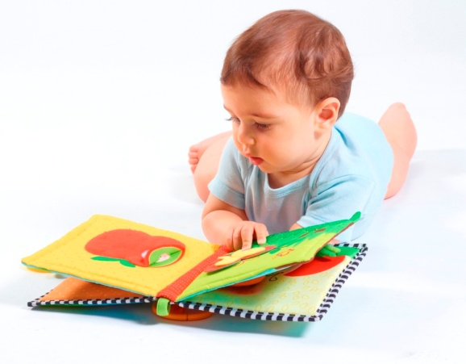
- Крупная моторика (движения крупных мышц: корпус тела, руки, ноги). Важно мотивировать малыша активно двигаться начиная с первых недель жизни. Когда кроха подрастет, создайте безопасное пространство для свободного движения в доме.
- Мелкая моторика (тонкие движения кистей рук и пальцев). О том, что мелкая моторика и речь связаны, не слышал разве только новорожденный. Связь эта объясняется близостью расположения речевых моторных и двигательных центров в головном мозге. Поэтому любая активность, направленная на стимулирование мелкой моторики, положительно влияет и на формирование речи.
И не забываем о развитии навыков самообслуживания с раннего детства: чашка, зубная щетка, столовые приборы, пуговицы на одежде, молнии и шнурки на ботинках — отличные тренажеры!

Речь — это продукт работы мышц и органов речевого аппарата, и, как и в случае тренировки любой другой мышцы, речь нужно развивать последовательными и регулярными занятиями.

